114年度台灣百大伴手禮選拔暨表揚活動
【選拔辦法】
壹、本辦法所定之選拔事項，主辦單位為台灣省商業會，協辦單位為各縣市商業會及所屬各業商業同業公會。
貳、由主協辦單位選拔代表該縣市特色之優質伴手禮，推選出台灣百大伴手禮。
參、選拔標準：
一、參選業者為中華民國境內合法登記，業已加入所在縣市商業會或各業商業同業公會為會員之公司行號，亦無違反中華民國相關法令情事。
二、選拔伴手禮確為台灣製造，符合我國相關法令規定，並無抄襲仿冒之情事。
三、選拔伴手禮產品類別為食品、手工藝品、紀念品、當地特產等，需具有地方特色、或符合創新概念、或獨具風格品味之要件。
四、每家廠商限推選一項伴手禮產品，已獲表揚在案之伴手禮產品，不得選報。
肆、選拔程序：
一、各主協辦單位每年以選報7件伴手禮為原則，並得訂定選拔辦法，辦理選拔事宜。
二、各主協辦單位得針對商品生產製造方式、地方特色、創新獨特等標準進行評選，選拔出代表該縣市特色之優質伴手禮，選拔日期請各主協辦單位自行斟酌時間辦理，但必須在114年6月30日前選拔完竣，並檢送附表名冊予主辦單位評定。
三、主辦單位得就各主協辦單位選報名冊評選年度百大伴手禮，如選報伴手禮質量俱優得增加表揚名額。
伍、表揚方式：將結合8月22日至25日於台北世貿展覽館一館「2025台北食品暨伴手禮國際博覽會」活動中，公開專區展示及頒獎表揚，擴大宣傳效果。
陸、本辦法經本會理事會通過後辦理，修正時亦同，並另函通知。

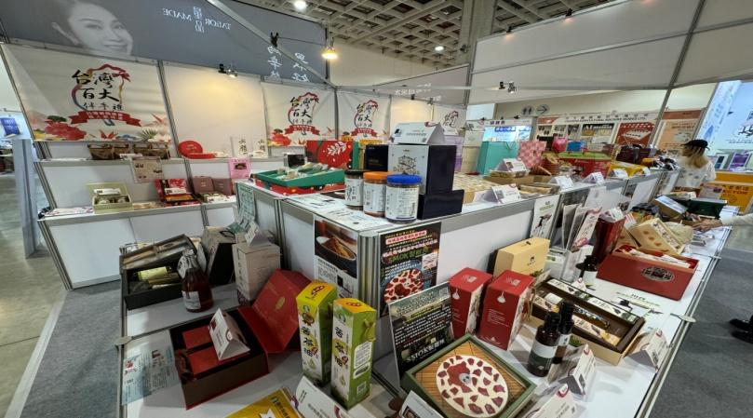2024台北食品暨伴手禮國際博覽會4天展期吸引逾10萬人次參觀，台灣百大伴手禮得獎廠商品牌宣傳效益廣大。 | 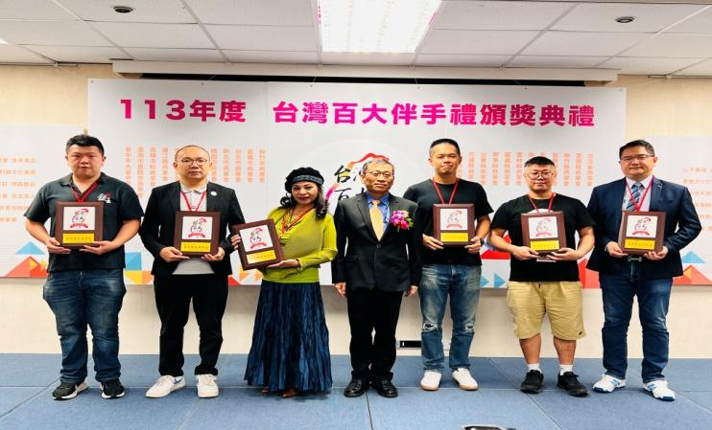113年度於台北南港展覽館一館邀請機關首長公開頒獎表揚入選台灣百大伴手禮得獎廠商。
連江縣 商業會114年度選拔台灣百大伴手禮名冊
【第 項】
產品名稱： |  | 產品說明及特色：（請簡述於150字內）
廠商名稱： | (中文)
 | (英文)
※產品名稱及廠商名稱將用以製作獎牌及刊物使用，請詳實填寫
廠商統編：
負 責 人：
廠商電話：
廠商傳真：
聯 絡 人：
聯絡人手機：
公司地址： | □□□□□□
所屬公會：
廠商網站： | http://
廠商粉絲團:
Line@
廠商E-mail：
產品類別： | □食品□手工藝品□紀念品□當地特產
產品售價： | 新台幣＄
產品照片：（請檢附2張產品JPG圖檔，圖檔勿過小且解析度清楚，將於印製摺頁及網站使用）
選拔標準（請勾選）：
□是 □否 | 參選業者為中華民國境內合法登記，業已加入所在縣市各業商業同業公會或商業會為會員之公司行號，亦無違反中華民國相關法令情事。
□是 □否 | 選拔伴手禮確為台灣製造，符合我國相關法令規定，並無抄襲仿冒之情事。
□是 □否 | 選拔伴手禮產品類別為食品、手工藝品、紀念品、當地特產等，具有地方特色、或符合創新概念、或獨具風格品味之要件。
□是 □否 | 入選廠商同意支付聯合行銷費用共計新台幣4,000元整，並積極配合參與台灣省商業會「114年度台灣百大伴手禮聯合行銷推廣辦法」中之各項推廣方式及行銷活動。（廠商同意書如附）
填報單位：
理 事 長： （簽章）
中華民國114年 月 日
【114年度台灣百大伴手禮聯合行銷推廣辦法】
一、緣起：
為協助推廣在地觀光特產、活絡台灣地方商業，台灣省商業會偕同各縣市商業會舉辦「114年度台灣百大伴手禮選拔及表揚活動」，匯集台灣各地特產，深入發掘代表各縣市在地特色的優質伴手禮。
二、目的：
為協助拓展通路行銷，增加商機、帶動實質收益，同時提昇消費者購買意願、刺激消費，成為消費者購物贈禮之首選，主辦單位規畫聯合行銷推廣方式如下，期許透過聯合行銷宣傳，有效提昇各地優良伴手禮之知名度及形象，達到聚焦與行銷效果。
三、主辦單位：台灣省商業會
、協 四、協辦單位：各縣市商業會及所屬各業商業同業公會
五、聯合行銷推廣方式：
1、頒獎表揚
主辦單位將結合8月22日至25日於台北世貿展覽館一館「2025台北食品暨伴手禮國際博覽會」活動中，公開專區展示及頒獎表揚入選台灣百大伴手禮之廠商，擴大宣傳效果（時間及地點另行通知）。
2、商品展覽
主辦單位將於8月22日至25日結合「2025台北食品暨伴手禮國際博覽會」設立「114年度台灣百大伴手禮聯合展覽會」專區，入選台灣百大伴手禮廠商須無償提供獲選之伴手禮產品2件及相關文宣，作為現場活動展示之用。展覽攤位布置及展區摺頁DM則由主辦單位統一辦理。
3、專屬網頁
由主辦單位建置「台灣伴手禮」專網（http://www.taiwanbest100.org），並製作入選廠商專頁刊登伴手禮圖文簡介，以擴大宣傳效果進行網路行銷。
4、宣傳行銷
（1）刊登台灣百大伴手禮名冊於台灣省商業界第79屆商人節特刊及省
商月刊。
（2）建置「台灣伴手禮臉書粉絲團」分享得獎伴手禮廠商及產品訊息(台
灣伴手禮粉絲團 http://www.facebook.com/taiwanbest100/）。
（3）由主辦單位刊登台灣百大伴手禮名冊於台灣商會聯合資訊網（http://www.tcoc.org.tw）。
（4）印製114年度台灣百大伴手禮摺頁DM並發送。

5、認證標章
由主辦單位頒贈獎牌乙面及店面紅布條乙式，並授予「台灣百大伴手禮」之標章設計檔案，廠商得正當使用標章設計於入選伴手禮產品包裝上及相關文宣品，做為消費者選購產品之最佳參考。
六、其他
主辦單位保留隨時修正、暫停或終止本活動之權利，如有變動並將另行通知，如對本辦法及內容規範有疑義或爭議時，主辦單位有最終解釋及決定權。

